מבוא למחשוב ענן תרגיל בית 1

מהנדס המערכת: אנדריי בלוזיורוב
שם חבר הצוות | משימות שהוקצו | משימות שהושלמו
אנדריי בלוזיורוב (327443180) | תרגיל 1 | הכל
עדי פלד (322472887) | תרגיל 2 סעיפים: 1,2,8 | הכל
אסף אליהו (209107754) | תרגיל 2: סעיפים 3, 5, 7 | הכל
תומר חנניה (207717380) | תרגיל 1, תרגיל 2: סעיף 9 | הכל
אביב פאר (312238827) | תרגיל 2: סעיפים: 4, 6 | הכל

תרגיל 1:

סוג ענן
Netflix משתמשים בענן ציבורי של AWS (Public Cloud)

מודל השירות
Netflix משתשמים בשירותי IaaS + PaaS של AWS
שכבה | שימוש
IaaS | Netflix משתמשים בשרתי אחסון של S3, ויכולות מחשוב ווירטואלי EC2
PaaS | Databases - כגון RDS או Casandra
SaaS | השירות Netflix בעצמם מספקים הוא שירות Saas למשתמשי קצה
שלוש מטריקות להצלחת ההטמעה
Scalability
Netflix צמחה ל-200 מיליון מנויים ב-2020 ופועלת ביותר מ-50 מדינות. מדד ה-Scalability בודק האם התשתית עמדה בגידול הזה ללא קריסות ומספר משתמשים בו-זמנית בשעות הפיק מול זמינות המערכת.
Throughput (Bandwidth)
Netflix הפכה לחלוצה בטכנולוגיית הסטרימינג ומספקת גישה מהירה לסרטים וסדרות ל-200 מיליון מנויים ברחבי העולם. Throughput נמדד כאן כקצב העברת הנתונים לכל משתמש גם אם איכות 4K שמרת בשעות עומס.
Service/System Availability
הקלות של סיפוק מיידי ואי-הצורך להמתין לצפייה בסרט אפשרו למשתמשים רבים לנתק את שירותי הכבלים המסורתיים. זה אפשרי רק אם הזמינות קרובה ל-100% (יותר קרוב ל 99.99%)
מסקנות מהסיפור
שורשי ההמרה של Netflix נעוצים בתובנות מבוססות נתונים שהחלה לאסוף מרגע הקמתה: החל מדירוגים אלגוריתמיים, דרך מודל המנוי, שותפויות הפצה, ועד יצירת תוכן מקורי.
שלוש מסקנות מרכזיות:
א. המעבר לענן לא היה טכני בלבד אלה המעבר הוא זה שאפשר ל-Netflix להפסיק להשקיע בתשתית פיזית ולהתמקד בתוכן ובאלגוריתמים ולספק שירות לקהל יער רחב יותר במכל העולם ולא רק בארוצת הברית
ב. Netflix בנתה CDN מותאם אישית שישלוט ברוחב הפס הביתי לשנים רבות — זו דוגמה מושלמת לאיך Throughput הוא לא רק מדד אלא יתרון תחרותי.
ג. התחרות הגוברת מ-Disney+, HBO ו-Amazon מציבה לחץ עצום על עלויות התוכן — לכן Cost per Customer הופך למדד קריטי גם הוא בהמשך.
לכן המודל של הענן עכשווי של Netflix הוא כמעט אידיאלי, הייתי כן מוסיף אופציה ל multi cloud בשביל להעלות עוד יותר את אמינות התשתית שלהם ושלא תהיה נקודת נפילה אחת שכיום היא AWS.
https://aithor.com/essay-examples/netflixs-transformation-from-dvd-rentals-to-streaming-giant
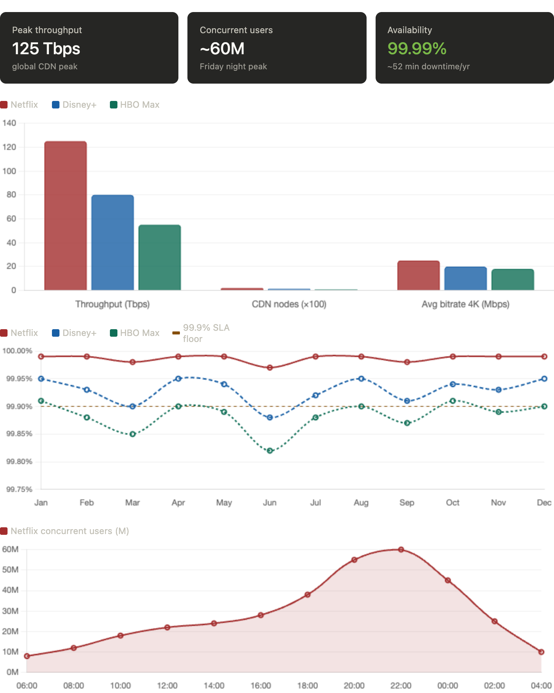

תרגיל 2:
סעיף 1: שם האתר והקשר
שם האתר: AgroSense Pro - Enterprise Plant Intelligence
הסבר והקשר:
א. הבעיה: ניהול שטחים חקלאיים נרחבים סובל מחוסר במידע רציף ומדויק ברמת הצמח הבודד, מה שמוביל לבזבוז משאבים (מים, דשן) וגילוי מאוחר של מחלות ומזיקים הפוגעים ביבול.
ב. קהל יעד: אגרונומים מוסמכים, מנהלי חוות חקלאיות, חוקרי צמחים וחקלאים העוסקים בחקלאות מדייקת (Precision Agriculture).
ג. יכולות המערכת: האפליקציה מאפשרת ניטור ושליטה בזמן אמת בנתוני חיישני IoT מבוזרים (טמפרטורה, לחות, מוליכות קרקע ואור). היא כוללת כלי ניתוח מבוססי AI לזיהוי מוקדם של פתוגנים ומזיקים על בסיס עיבוד תמונה מתקדם.
ד. תמיכת הענן: הענן משמש כתשתית המרכזית לעיבוד נתוני עתק (Big Data) המגיעים מאלפי חיישנים בשטח, הרצת מודלים כבדים של Computer Vision לזיהוי מחלות, והנגשת דשבורד ויזואלי זמין מכל מקום בעולם המאפשר השוואת ביצועים בין חלקות שונות בזמן אמת.

סעיף 2: ראיון עם דמות מרכזית (אגרונום)
שאלה 1: ד"ר יובל, ספר לנו על שגרת הניטור הנוכחית שלך ועל הכלים שאתה משתמש בהם ביומיום לניהול החווה.
תשובה 1: השגרה שלי מבוססת על שילוב בין סיורים פיזיים בשטח לבין איסוף נתונים ממדגמי קרקע ידניים וצילומי רחפן תקופתיים. אני משתמש בעיקר בגיליונות אקסל כדי לרכז את כל המידע ולנסות לזהות חריגות.

שאלה 2: מהם האתגרים המרכזיים שאתה חווה בשיטות העבודה הקיימות הללו?
תשובה 2: האתגר הגדול ביותר הוא עודף מידע לא מעובד. יש לי המון נתונים, אבל הם לא מדברים אחד עם השני. אני מוצא את עצמי מבלה שעות בסידור נתונים במקום בניתוח אגרונומי שלהם, מה שיוצר צוואר בקבוק בקבלת החלטות.

שאלה 3: כיצד מתבצע כיום תהליך זיהוי המחלות או המזיקים בחלקות, ומהם החסרונות שלו?
תשובה 3: כיום הזיהוי הוא בעיקר ויזואלי וידני – אנחנו פשוט הולכים בין השורות ומחפשים סימנים. החיסרון הוא שעד שאנחנו מבחינים בבעיה בעין בלתי מזוינת, הנזק הכלכלי לרוב כבר בעיצומו, וזה מאוחר מדי לטיפול מונע יעיל.
שאלה 4: עד כמה מורכב עבורך לבצע אינטגרציה בין מקורות מידע שונים כדי לקבל החלטת השקיה או דישון?
תשובה 4: זה מורכב מאוד כי אין סנכרון בזמן אמת. נתוני המעבדה מגיעים באיחור, והם לא תמיד מתכתבים עם מה שאני רואה בצילום הרחפן מאתמול. חסר לי ממשק אחד שמאחד את המצב הפיזי של הצמח יחד עם נתוני הסביבה שלו.

שאלה 5: מה הציפייה המרכזית שלך ממערכת מבוססת ענן לניהול חקלאות מדייקת?
תשובה 5: אני צריך מערכת שתעשה עבורי את התעדוף – שתשלח התראות "Push" רק על מה שקריטי ותכוון אותי בדיוק לחלקה שזקוקה לטיפול. הציפייה היא לקבל ניתוח AI מבוסס ענן שיודע לחזות התפרצות מחלה לפני שהיא מתפשטת לכל החווה.

סעיף 3 פרסונה:
הפרסונה: רונית, מנהלת תפעול חקלאי. בת 45, בעלת תואר שני באגרונומיה. אחראית על ייעול היבול וניהול צוות עובדי שטח.

מפת אמפתיה (Empathy Map):
Says: "אני חייבת להוריד את צריכת המים ב-15% השנה בלי לפגוע באיכות הפרי". | Feels: אחריות כבדה על כתפיה, תסכול מחוסר תיאום בין צוותי השטח לבין נתוני המעבדה.
Thinks: האם החיישנים בשטח מכוילים? האם אפשר לסמוך על ניתוח ה-AI כדי לקבל החלטת ריסוס יקרה? | Does: מנתחת גרפים בבוקר, יוצאת לשטח לבדוק חריגות, מגישה דוחות הנהלה חודשיים

סעיף 4 חשיבה מסתעפת:
רעיונות שעלו בתהליך:
1. שילוב צילומי לווין (Sentinel) לזיהוי מדדי NDVI.
2. יצירת "תאום דיגיטלי" (Digital Twin) לכל חלקת גידול בענן.
3. מערכת אוטומטית להזמנת חומרי הדברה ברגע שה-AI מזהה מזיק.
4. ממשק פקודות קוליות לאגרונומים הנמצאים בשטח (hאאands-free).
5. "מרוץ החווה היעילה" - אלמנט משחוק בין מנהלי חלקות על חיסכון במשאבים.
6. אינטגרציה עם בורסות הסחורות לחיזוי רווחיות לפי צפי היבול.
סעיף 5: חשיבה מתכנסת
שיפורים והחלטות נבחרות:
1. מיקוד בדשבורד השוואתי: במקום להציג רק צמח בודד, המערכת תאפשר השוואה בין זנים וחלקות שונות כדי להסיק מסקנות רוחביות.
2. תיקוף AI מקצועי: הוספת שלב שבו אגרונום מאשר את זיהוי המערכת, מה שבונה "אמת קרקע" איכותית יותר בענן.
3. התאמת ה-Gamification: החלפת "נקודות" במדדי יעילות מקצועיים והשוואה מול נורמות בתעשייה כדי להתאים לקהל מקצועי.

סעיף 6 דרישות מערכת:
דרישות פונקציונליות:
1. המערכת תאפשר העלאת תמונות ברזולוציה גבוהה וזיהוי מחלות/מזיקים מבוסס AI תוך סיווג לרמת דחיפות טיפול
2. המערכת תציג דאשבורד ניטור הכולל נתוני טמפרטורה, לחות קרקע, מוליכות ועוצמת אור מחיישני IoT מרוחקים.
3. המערכת תספק המלצות השקיה ודישון מדויקות המבוססות על שילוב נתוני החיישנים והאבחון החזותי.
4. המערכת תכלול אלמנט משחוק (Gamification) המציב אתגרי יעילות שבועיים, כגון שיפור ניצולת המים ב-10%
5. המערכת תאפשר ייצוא דוחות אנליטיים בפורמט PDF/Excel הכוללים מגמות היסטוריות והשוואות בין שטחים

דרישות לא פונקציונליות (מדידות)
1. זמינות (Availability): המערכת תהיה זמינה בשיעור של 99.95% מהזמן כדי להבטיח רציפות קריטית לחקלאות
2. מדרגיות (Scalability): הארכיטקטורה בענן תתמוך בצמיחה של עד 50,000 חיישנים ללא עלייה בזמן התגובה של מעל 500ms לקבלת נתון.
3. אבטחת מידע (Security): גישה לנתוני החווה תתבצע באמצעות אימות דו-שלבי והצפנת נתונים.
4. אמינות (Reliability): קצב שגיאות ה-AI בזיהוי מזיקים לא יעלה על 5% (False Negative) עבור מזיקים המוגדרים כ"קריטיים".
5. שמישות (Usability): זמן הלמידה של משתמש מקצועי לביצוע פעולת ניתוח מורכבת לא יעלה על 10 דקות (לפי תקן Norman)

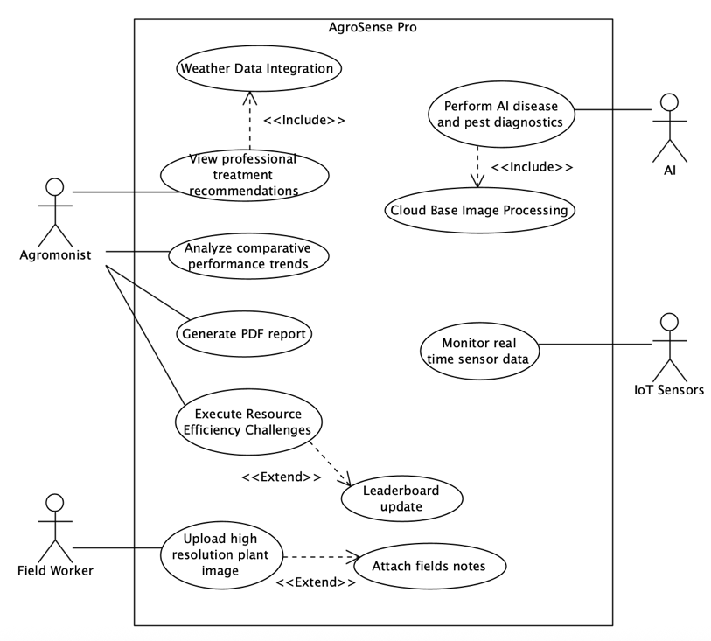
סעיף 7 תרשים Use Case:

סעיף 8 תרשים ארכיטקטורה:
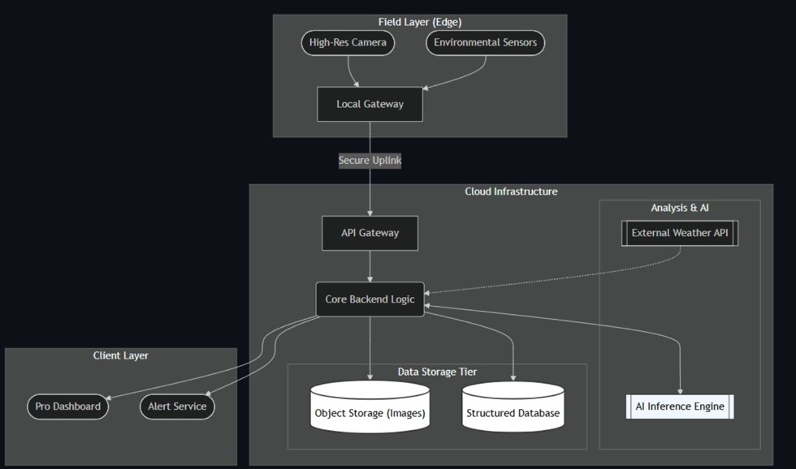

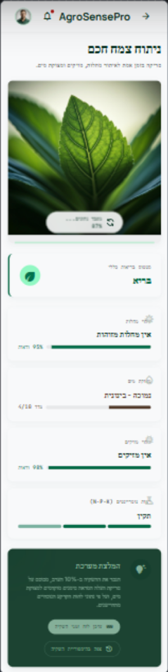
סעיף 9 מסכים:
תיאור מסך
המסך "ניתוח צמח חכם״ מציג את תוצאות סריקת הבינה המלאכותית בצורה ברורה והיררכית. תהליך זה מדגים היטב את עיקרון מתן המשוב של נורמן ושניידרמן, שכן על גבי תמונת הצמח מופיע חיווי טעינה המציג את אחוזי ההתקדמות של עיבוד הנתונים. חיווי רציף זה מונע חוסר ודאות ומאשר למשתמש שהמערכת קלטה את הפעולה ועובדת על הניתוח המבוקש.
יישום עקרונות
הצגת הנתונים במסך מיישמת בצורה חכמה את עיקרון הנראות והמסמנים של נורמן באמצעות שימוש באייקונים מזהים וצבעים לכל מדד, כגון טיפה לסטטוס מים או עלה ירוק לבריאות תקינה, המאפשרים הבנה מהירה ואינטואיטיבית. בנוסף, המסך מפחית את העומס על זיכרון לטווח הקצר של המשתמש, כפי שדורש שניידרמן, על ידי הצגת ההמלצה המעשית לטיפול באותו עמוד יחד עם נתוני האבחון. כך המשתמש אינו נדרש לזכור את חריגות המדדים כדי להבין מה עליו לעשות הלאה.

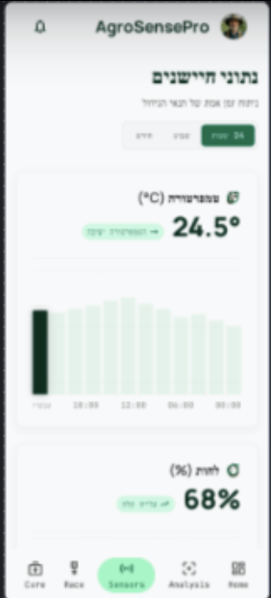
תיאור מסך
מסך "נתוני חיישנים" מתמקד בהצגת המידע הנאסף מהשטח ומדגים בצורה מעולה את העיקרון של תמיכה בשליטה פנימית של שניידרמן. בראש המסך ממוקמות כרטיסיות המאפשרות למשתמש לבחור את טווח הזמן המוצג, כמו 24 שעות, שבוע או חודש. עיצוב זה מעביר את השליטה לידי המשתמש ומאפשר לו לחקור את הנתונים בהתאם לצרכיו האישיים, מבלי שהמערכת תכפה עליו תצוגה סטטית אחת.
יישום עקרונות
בנוסף, המסך מיישם את עקרונות המסמנים של נורמן דרך עיצוב הממשק והניווט. הצבע המודגש של הכרטיסייה הפעילה והרקע הבולט סביב סמל ה"חיישנים" בתפריט הניווט התחתון מסמנים בבירור למשתמש היכן הוא נמצא כרגע במערכת ואילו אלמנטים נוספים ניתנים ללחיצה. עיצוב זה מונע בלבול והופך את ההתמצאות באפליקציה לאינטואיטיבית לחלוטין.

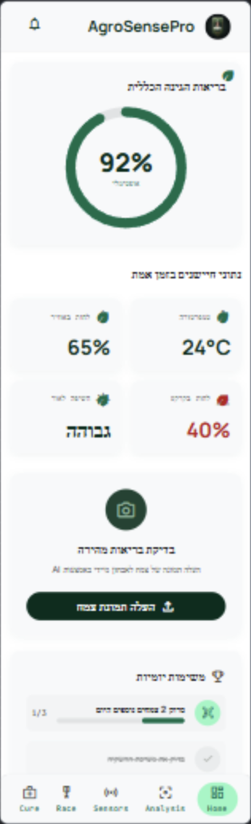
תיאור מסך
המסך "דשבורד מרכזי" מתפקד כמסך הבית של האפליקציה ומיישם בבירור את העיקרון של תכנון למניעת שגיאות והצגת מצב המערכת, כפי שמדגיש שניידרמן. בראש המסך מוצג מדד כולל של "בריאות הגינה הכללית" באחוזים ובאמצעות גרף טבעתי. תצוגה זו מספקת למשתמש הבנה מיידית של המצב בשטח, ללא צורך בניתוח מעמיק, ובכך חוסכת זמן ומאמץ קוגניטיבי.

יישום עקרונות
המסך ממשיך ומיישם את עקרונות הנראות והאפורדנס של נורמן, במיוחד באזור ה"בדיקת בריאות מהירה". הכפתור המרכזי והבולט להעלאת תמונת צמח מלווה באייקון של מצלמה והוראה ברורה לפעולה, מה שמבהיר למשתמש בדיוק היכן ניתן לבצע את הפעולה המרכזית של האפליקציה ניתוח מבוסס AI.

